
天水一中2013级2014-2015学年度第一学期第二学段考试
物 理 试 题
命题：王植
一.选择题（每题4分，共48分。1—8题每题所给选项中，只有一个选项符合题意；9—12题每题所给选项中，有两个或两个以上选项符合题意。请将答题卡上相应的位置涂黑。全选对的得4分，选对但不全的得2分，有选错的得0分。）
1. 下列各图中，已标出电流I、磁感应强度B的方向，其中符合安培定则的是（ ）
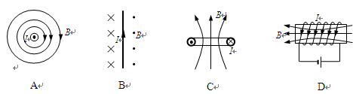
2. 在地球赤道上空，沿东西方向水平放置一根通以电流由西向东的直导线，则此导线：
A．受到竖直向上的安培力； B．受到竖直向下的安培力；
C．受到由南向北的安培力； D．受到由西向东的安培力。
3. 根据磁感应强度的定义式，下列说法中正确的是（ ）
A．在磁场中某确定位置，B与F成正比，与I、L的乘积成反比
B．一小段通电直导线在空间某处所受磁场力F=0，那么该处的B一定为零
C．一小段通电直导线放在B为零的位置，那么它受到磁场力F也一定为零
D．磁场中某处的B的方向跟电流在该处所受磁场力F的方向相同
4. 从阴极射线管发射出的一束电子，通过图示的磁场，以下四幅图中能正确描绘电子偏转情况的是（ ）
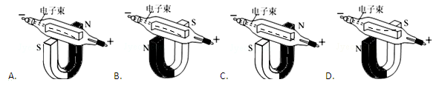
5. 如图所示，在倾角为α的光滑斜面上，垂直纸面放置一根长为L，质量为m的直导体棒。当导体棒中的电流I垂直纸面向里时，欲使导体棒静止在斜面上，可加平行纸面的匀强磁场中，下列有关磁场的描述中正确的是:( )

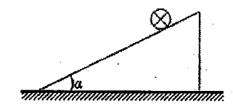
A．若磁场方向竖直向上，则$B=\frac{\text{mg}\text{tan}θ}{\text{IL}}$
B．若磁场方向平行斜面向上，则$B=\frac{\text{mg}\text{sin}α}{\text{IL}}$
C．若磁场方向垂直斜面向下，则$B=\frac{\text{mg}\text{sin}α}{\text{IL}}$
D．若磁场方向垂直斜面向上，则$B=\frac{\text{mg}\text{cos}α}{\text{IL}}$

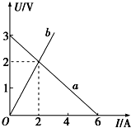
6. 如图所示，直线a为某电源的路端电压随干路电流强度的变化图线，直线b为某一电阻R两端的电压随电流变化图线，把该电源和该电阻组成闭合电路，电源的输出功率和电源的内电阻分别为：（ ）

A．4W，0.5Ω
B．6W，1Ω
C．4W，1Ω
D．2W，0.5Ω

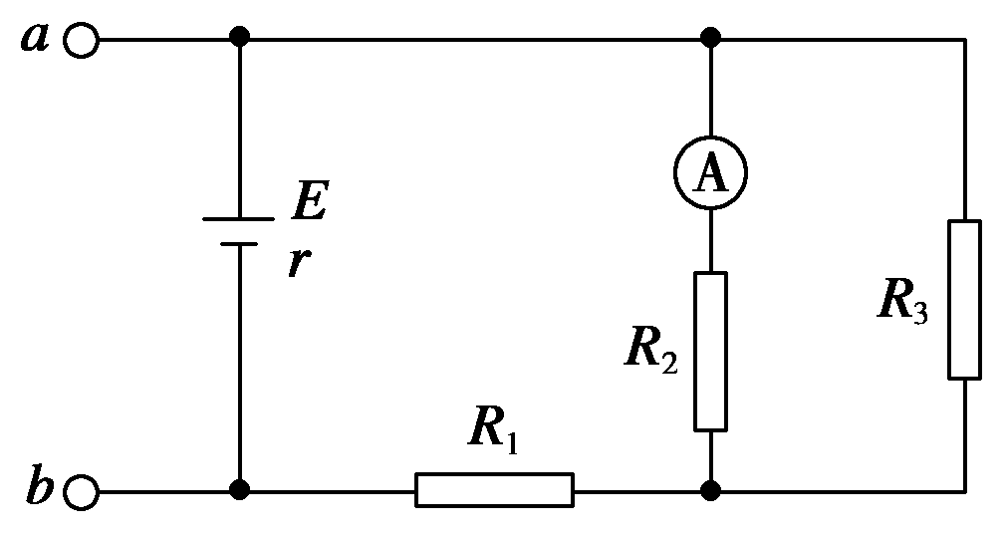
7. 如图是一火警报警装置的一部分电路示意图，其中R₂是半导体热敏传感器，它的电阻随温度升高而减小，a、b接报警器：当传感器R₂所在处出现火情时，电流表的电流I和a、b两端电压U与出现火情前相比 ( )
A．I变大，U变大 B．I变小，U变大
C．I变大，U变小 D．I变小，U变大

8. 如图是有三个输入端的复合门电路，当C端输入0时Y输出0，那么A、B端输入分别是（ ）
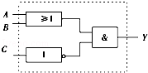
A.1、1 B.0、1
C.1、0 D.0、0
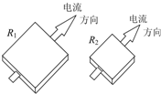
9. 如图所示，R₁和R₂是同种材料、厚度相同、表面为正方形的导体，但R₁的尺寸比R₂的尺寸大．在两导体上加相同的电压，通过两导体的电流方向如图，则下列说法中正确的是（ ）
A．R₁中的电流小于R₂中的电流
B．R₁中的电流等于R₂中的电流
C．R₁中自由电荷定向移动的速率大于R₂中自由电荷定向移动的速率
D．R₁中自由电荷定向移动的速率小于R₂中自由电荷定向移动的速率
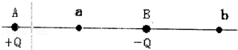
10. 现有两个点电荷A和B，它们电量分别为+Q和﹣Q，a为AB连线的中点，b与a关于B对称，它们都在一条直线上，如图所示，试比较ab两点所在处场强E的大小和电势φ的高低（ ）
A.E_{a}＜E_{b} B.E_{a}＞E_{b}
C.φ_{a}＜φ_{b} D. φ_{a}＞φ_{b}
11. a、b、c三个粒子由同一点垂直场强方向进入偏转电场，其轨迹如图所示，其中b恰好飞出电场，由此可以肯定（ ）
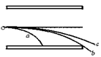
A.在b飞离电场的同时，a刚好打在负极板上
B.b和c同时飞离电场
C.进入电场时，c的速度最大，a的速度最小
D.动能的增量相比，c的最小，a和b的一样大
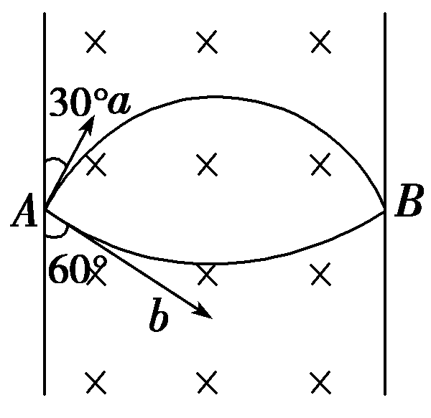
12. 两个电荷量分别为+q和－q的带电粒子分别以速度v_{a}和v_{b}射入匀强磁场，两粒子的入射方向与竖直磁场边界的夹角分别为30°和60°，磁场宽度为d，两粒子同时由A点出发，同时到达与A等高的B点，如图所示，则（ ）
A．a粒子带正电，b粒子带负电
B．两粒子的轨道半径之比R_{a}∶R_{b}＝ ∶1
C．两粒子的质量之比m_{a}∶m_{b}＝1∶2
D．两粒子的速度之比v_{a}∶v_{b}＝∶2

二.实验题（每空3分，共18分）
13.（1） 用多用电表的电阻“×10”挡进行测量时表盘的示数如下图，待测阻值约为 Ω。
（2）用螺旋测微器测得样品的外径如下图所示，其示数D= mm．
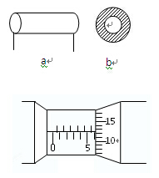
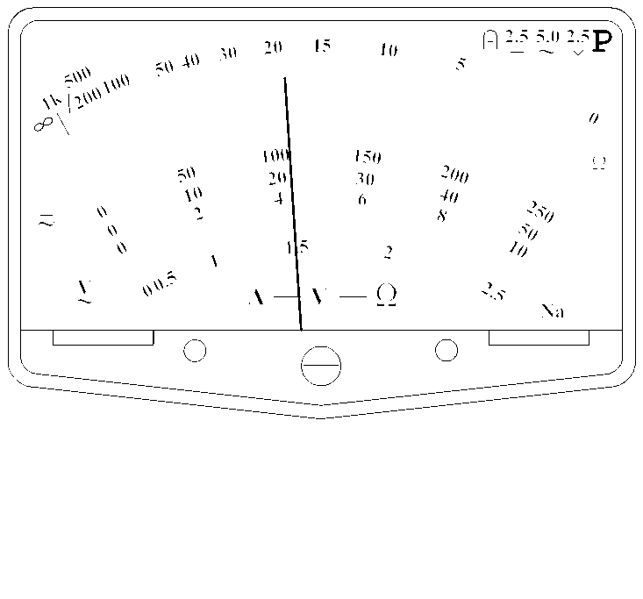
14. 实验室购买了一捆标称长度为100m的铜导线，某同学想通过实验测其实际长度。该同学首先测得导线横截面积为，查得铜的电阻率为，再利用图甲所示电路测出铜导线的电阻，从而确定导线的实际长度。
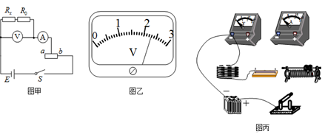
可供使用的器材有：
电流表：量程0.6A，内阻约0.2Ω；
电压表：量程3V，内阻约9kΩ；
滑动变阻器R₁：最大阻值5Ω；
滑动变阻器R₂：最大阻值20Ω；
定值电阻：R₀=3Ω；
电源：电动势6V，内阻可不计；开关、导线若干。回答下列问题：
（1）实验中滑动变阻器应选 （填“”或“”），闭合开关S前应将滑片移至 端（填“”或“”）。
（2）调节滑动变阻器，当电流表的读数为时，电压表示数如图乙所示，读数为 V。
（3）导线实际长度为 m（保留2位有效数字）。

三.计算论述题（本题共3小题，必须写出必要的文字叙述和物理推演过程。）
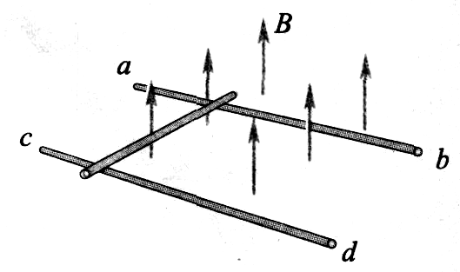
15.（10分）如图所示，在同一水平面的两导轨相互平行，相距1 m并处于竖直向上的匀强磁场中，一根质量为2 kg的金属棒放在导轨上，与导轨垂直．当金属棒中的电流为5 A时，金属棒做匀速直线运动，当金属棒中的电流增加到8A时，金属棒将获得3m/s²的加速度(g取10m/s²) 求：
（1）磁场的磁感应强度；
（2）导轨与金属棒间动摩擦因数.

16.（12分）如图所示,M为一线圈电阻r_{M}=1 Ω的电动机,定值电阻R=5Ω,电源电动势E=12V。当S闭合时,电压表的示数为U₁=10.0V,当开关S断开时,电压表的示数为U₂=5.0V。求:
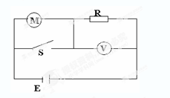
(1)电源内阻r;
(2)开关S断开时电源输出功率;
(3)开关S断开时电动机输出的机械功率.

17.（12分）1932年，劳伦斯和利文斯设计出了回旋加速器。回旋加速器的工作原理如图所示，置于高真空中的D形金属盒半径为R，两盒间的狭缝很小，带电粒子穿过的时间可以忽略不计。磁感应强度为B的匀强磁场与盒面垂直。A处粒子源产生的粒子，质量为m、电荷量为+q ，在加速器中被加速，加速电压为U。加速过程中不考虑相对论效应和重力作用。

（1）求粒子第2次和第1次经过两D形盒间狭缝后轨道半径之比.
（2）求粒子最终加速到出口处的速度.
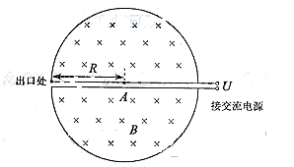
（3）求粒子从静止开始加速到出口处所需的时间t.

天水一中2013级2014-2015学年度第一学期第二学段考试
物理参考答案
一.选择题（每题4分，共48分。1—8题每题所给选项中，只有一个选项符合题意；9—12题每题所给选项中，有两个或两个以上选项符合题意。请将答题卡上相应的位置涂黑。全选对的得4分，选对但不全的得2分，有选错的得0分。）
题号 | 1 | 2 | 3 | 4 | 5 | 6 | 7 | 8 | 9 | 10 | 11 | 12
答案 | C | A | C | B | A | A | C | D | BD | BD | ACD | BD
1. 【解析】试题分析：通电直导线中的安培定则（安培定则一）：用右手握住通电直导线，让大拇指指向电流的方向，那么四指的指向就是磁感线的环绕方向由此可知A、B错误；通电螺线管中的安培定则（安培定则二）：用右手握住通电螺线管，使四指弯曲与电流方向一致，那么大拇指所指的那一端是通电螺线管的N极，据此可知C正确，D错误。
考点：通电直导线和通电线圈周围磁场的方向．
2. 【解析】试题分析：地球是一个大磁体，地球表面附近赤道上空地磁场呈水平方向，由南向北，其他地方的磁场方向均不言水平方向，水平分量南北半球均由南向北，竖直分量，北半球竖直向下，南半球竖直向上。安培力的方向由左手定则判断。
地球表面附近赤道上空地磁场呈水平方向，由南向北，电流方向由西向东，由左手定则可判断导线受到的安培力方向竖直向上所以，A选项正确，BCD选项错误，故选A
考点：考查地磁场的特点和左手定则
点评：中等难度，地磁场的南极、北极分别是地理的北极、南极，赤道上空地磁场呈水平方向，北半球竖有直向下分量，南半球竖有直向上分量，所以涉及地磁场问题一定首先搞清楚问题发生的地理位置。熟练应用左手定则
3. 【解析】试题分析：磁场的磁感应强度是磁场的特性，与导线受力、电流及导线长度无关，所以A错误、B错误；由安培力公式知，当B=0时，安培力等于零，所以C正确；磁场方向与安培力方向、电流方向满足左手定则，即与安培力方向垂直，所以D错误；
考点：磁感应强度
4. 【解析】试题分析：电子从阴极射出，在磁场中受到洛伦兹力而发生偏转，根据左手定则判断洛伦兹力的方向，即可确定电子束偏转的方向．
解：如图，电子束从阴极（﹣极）射出，根据左手定则：伸开左手，磁感线穿过手心，四指指向电子运动的相反方向，拇指指向洛伦兹力方向，判断得知电子所受的洛伦兹力方向向下，则电子束向下偏转，故B正确．
故选：B
点评：本题是左手定则的应用问题，应用左手定则时，要注意电子带负电，四指向电子运动的相反方向．
5. 【解析】试题分析：外加匀强磁场的磁感应强度B的方向竖直向上时，根据左手定则知，安培力水平向右，能使导体棒保持平衡，根据共点力平衡可得，故A正确；若磁场方向平行斜面向上，则受到的磁场力方向垂直斜面向下，故此时不可能平衡，故B错误；外加匀强磁场的磁感应强度B的方向垂直斜面向上时，根据左手定则知，安培力沿斜面向下，还受到支持力和重力，三力可以使导体棒处于平衡状态，根据共点力平衡可得C错误，D错误。
考点：考查了安培力，共点力平衡条件
6.【解析】试题分析：图像中的交点表示把电阻b接入电源a中,路端电压为2V,电路中的电流为2A,则电源的输出功率P_{出}=UI=4W,a的斜率表示电源的内阻,可知电源的内阻为0.5Ω,A正确.
考点：本题考查闭合电路的欧姆定律.
7. 【解析】试题分析：当传感器所在处出现火情时，的温度升高，电阻减小，外电路总电阻减小，根据欧姆定律分析得到，总电流变大，和并联部分的电压为，变大，变小，通过的电流变小，电流表的电流，变大，变小，则I变大．a、b间的电压，变大，U变小．所以I变大，U变小．
故选C
考点：电路的动态变化
点评：半导体热敏传感器的特性：电阻随温度升高而减小，本题判断路端电压U的变化情况时，也可以直接根据路端电压随外电阻减小而减小判断．
8. 【解析】试题分析：与门的特点是，当所有条件都满足，事件才能发生，或门的特点是，当某个条件满足，事件就能发生．非门的特点是，当某个条件满足，事件就不能发生．
解：该复合门电路由三种门电路组成，Y之前 的门电路是“与”门电路，输出为0时，其两个输入端至少一个是0；C是“非”门电路，输入端是0，则输出端是1．所以AB电路的输出端必须是0，而AB对应的门电路是“或”门电路，若输出端是0，两个输入端都是0．故选项D正确．
故选：D
点评：解决本题的关键知道各种门电路的符号，以及知道各种门电路的特点．
9. 【解析】试题分析: 设导体的电阻率为ρ，厚度为d，边长为L，则由电阻定律得：导体的电阻，R与边长L无关，故R₁=R₂． 通过电阻的电流I=U/R，由于U与R都相同，则通过两电阻的电流相同，故A错误，B正确；电流I=nevS=nevLd，由于I、n、e、d相同，则L越大，v越小，则R₁中自由电荷定向移动的速率小于R₂中自由电荷定向移动的速率，故C错误，D正确；
考点： 电阻定律
10. 【解析】试题分析：由于电场强度是矢量，电场强度叠加时满足平行四边形定则．电场线越密的地方，电场强度越强．正电荷所受电场力方向与电场强度方向相同．同时沿着电场线方向电势降低．
ab两点所在处场强都是由电量分别为+Q和﹣Q的点电荷产生的场强叠加产生的，由于+Q和﹣Q的点电荷产生的场强在a位置方向相同，而在b位置方向相反，又根据点电荷的场强公式E=，所以E_{a}＞E_{b}，由于电场线总是从正电荷出发终止于负电荷，而+Q和﹣Q连线的中垂线是等势面，沿着电场线方向电势降低，所以φ_{a}＞φ_{b}．
点评：虽然电场线不是实际存在的，但电场线的疏密可以体现电场强度的强弱；可以根据电场线方向来确定电势的高低；同时还考查了等量异种点电荷的电场线的分布．

11. 【解析】试题分析：①②三个粒子进入电场后加速度相同，由图看出，竖直方向偏转距离相等，大于c的偏转距离，由得知，a、b运动时间相等，大于c的运动时间，即，故在b飞离电场的同时，a刚好打在负极板上，而c先飞出电场，故①正确，②错误；③三个粒子水平方向上做匀速直线运动，则有．由图看出，b、c水平位移相同，大于a的水平位移，即，而，可见，初速度关系为：，故③正确；④由动能定理得：，由图看出，a和b的偏转距离相等，大于c的偏转距离，故ab动能增量相等，大于c的动能增量，故④正确。
考点：考查了带电粒子在电场中的偏转
12. 【解析】试题分析：a粒子是30°入射的，而b粒子是60°入射的，由于从B点射出，则a粒子受到的洛伦兹力方向沿b粒子速度方向，而b粒子受到的洛伦兹力方向沿a粒子速度方向，由磁场方向，得a粒子带负电，而b粒子带正电．故A错误；AB连线是两粒子的运动圆弧对应的弦，则弦的中垂线与各自速度方向直线的交点即为各自圆心．结果发现：两圆心的连线与两个半径构成一个角为30°，另一个为60°的直角三角形．所以两半径相比为，故B正确；AB连线是两粒子的运动圆弧对应的弦，则弦的中垂线与各自速度方向直线的交点即为各自圆心．结果发现：两圆心的连线与两个半径构成一个角为30°，另一个为60°的直角三角形．则a粒子圆弧对应的圆心角为60°，而b粒子圆弧对应的圆心角为120°．由于它们运动时间相等，所以它们的周期之比为，则质量之比m_{a}∶m_{b}＝2∶1，故C错误；由半径公式可知：在磁场、电量一定的情况下，速度大小与粒子的质量成反比，与轨迹的半径成正比．所以速度大小之比，故D正确。
考点：考查了带电粒子在有界磁场中的运动
二.实验题（每空3分，共18分）
13.（1）190（2）6.125±0.002
14.（1）R₂；a （2）2.30V（2.29、2.31均正确） （3）94（93、95均正确）
三.计算论述题（本题共3小题，必须写出必要的文字叙述和物理推演过程。）
15. （10分）
【答案】⑴ 2T ⑵ 0.5
【解析】
试题分析：(1)金属棒匀速运动时，安培力与摩擦力平衡： f=BI₁L ①
金属棒加速运动时，由牛顿第二定律： BI₂L–f=ma ②
联立①②得：B=2T f=10N
（2）由 f=μN N=mg 得μ=0.5
考点：本题考查安培力、共点力平衡条件、滑动摩擦力计算。
16.（12分）
【答案】（1）r=1欧（2）11W（3）5W
【解析】试题分析：
（1）当S闭合时，代入数据可得：r=1欧
（2）开关断开时，电流，故P_{内}=I₂²r=1W
所以输出功率为P=E₂I₂-P_{内}=11W
（3）电动机两端的电压U_{M}=6V
电动机输出的机械功率P_{出}=U_{M} I₂- I₂²r_{M}=5W
考点：考查了闭合回路欧姆定律，电功率的计算
17.（12分）
【答案】（1） （3）
【解析】
试题分析：(1)设粒子第1次经过狭缝后的半径为r₁,速度为v₁
qu=mv₁²
qv₁B=m
解得
同理，粒子第2次经过狭缝后的半径
则
（2）达到最大半径时有：
（3）设粒子到出口处被加速了n圈：
粒子的运动周期为：
在加速器中的运动时间为：
联立解得：

